Manual Book Eportal

Tampilan halaman awal

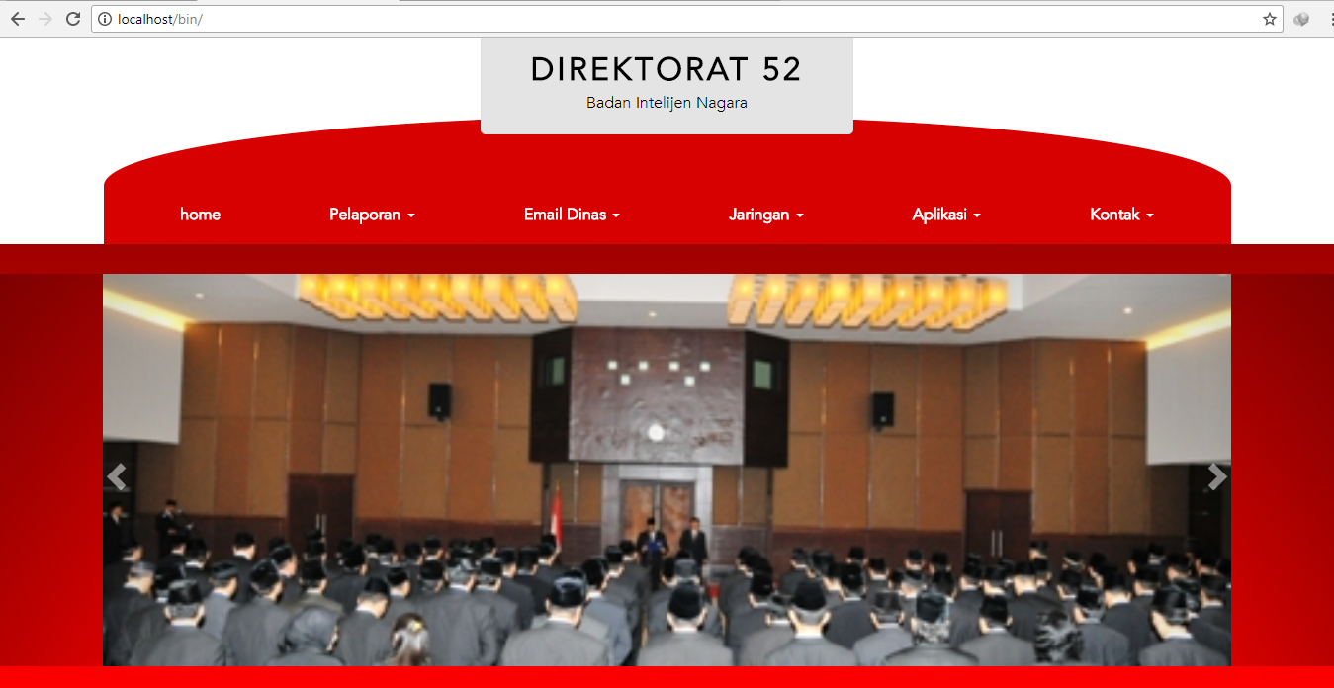

Login
Untuk merubah atau menambah content pengguna harus masuk ke halaman admin terlebih dahulu dengan memasukan url nama_eportal/admin

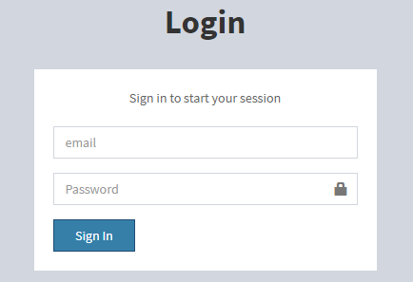
Tampilan halaman login admin

Kemudian masukan email dan password, untuk default password-nya pada saat pertama kali install
Email: admin@bin.com
Password: 12345
Jika login berhasil maka pengguna akan masuk ke halaman admin
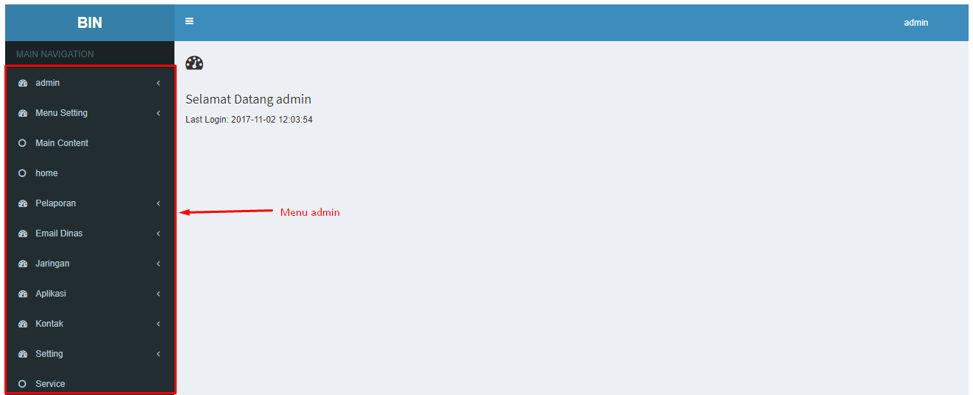
Tampilan halaman admin

Logout
Untuk keluar dari halaman klik nama admin di pojok kanan atas kemudian akan muncul popup dialog kemudian klik button Sign out

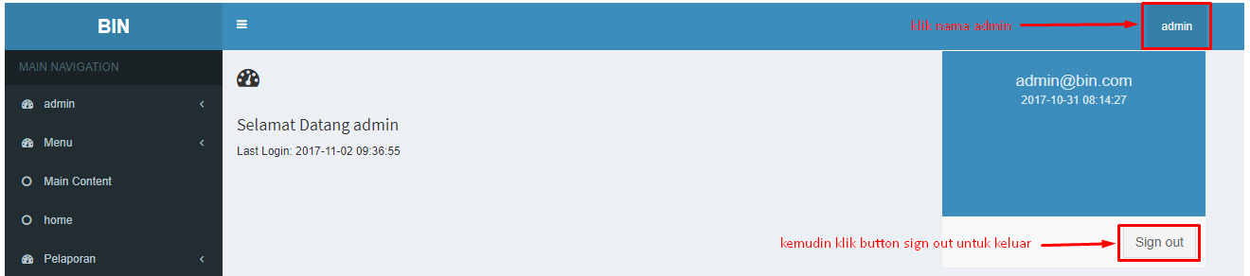
Tampilan halaman awal admin

Users
Pada halaman ini pengguna dapat menambah merubah dan menghapus user. Untuk masuk ke halaman user, klik dropdown menu admin dikolom sebelah kiri kemudian klik menu users.

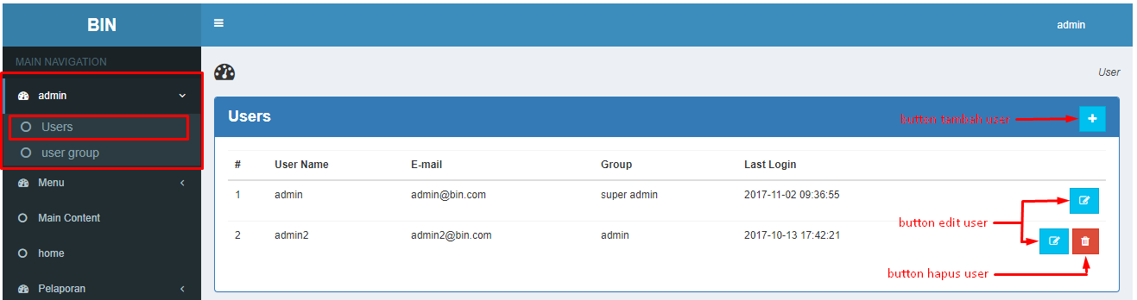
Halaman users

- Tambah User
Untuk menambah user klik button tambah user dipojok kanan atas tabel, maka akan muncul masuk kehalaman form untuk tambah user, isi form dengan nama, email, pilih user group, password dan confirmasi password kemudian klik tombol kirim untuk menambambah atau batal untuk membatalkan
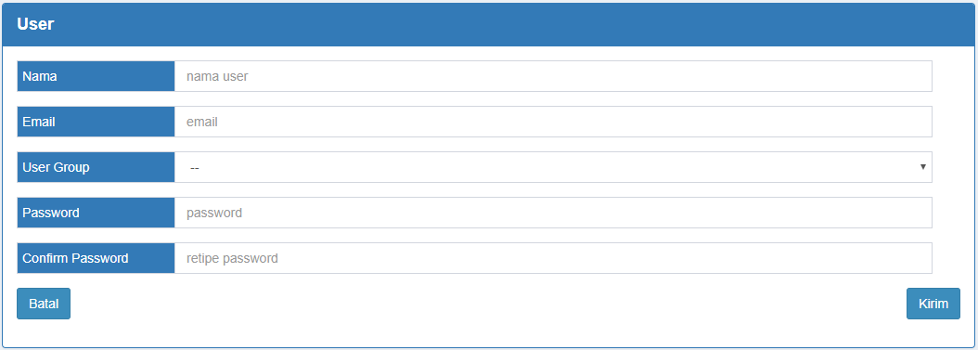
Tampilah form tambah atau edit user

- Edit User
Untuk meng-edit user klik button edit kemudian untuk proses selanjutnya sama dengan proses tambah user

- Hapus User
Untuk menghaus user klik botton hapus dikolom sebelah kanan, maka akan muncul pesan popup untuk konfirmasi. Klik button Oke untuk menghapus atau Batal untuk membatalkan

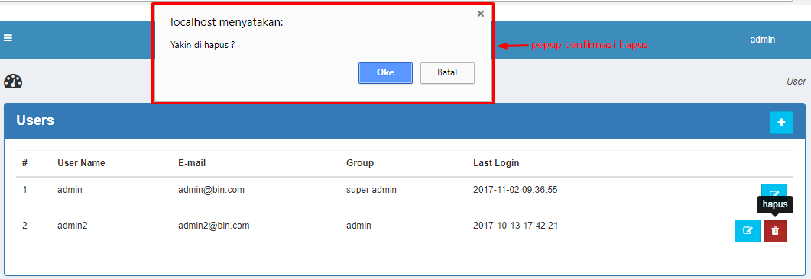

User group
Pada halaman ini pengguna dapat menambah grup, merubah nama grup atau menghapus group untuk user

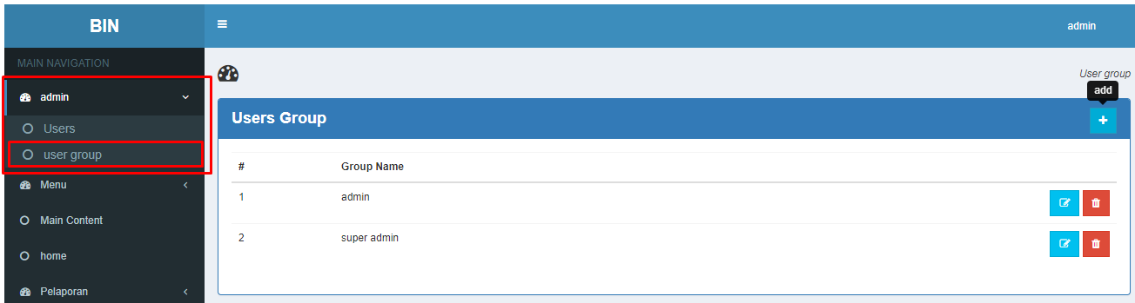
Tampilah halaman uers group

- Tambah Group
Untuk menambah group klik button add maka akan masuk ke halaman form user group. Masukan nama grup pada form yang tersedia kemudian klik button Kirim untuk menyimpan atau Batal untuk membatalkan

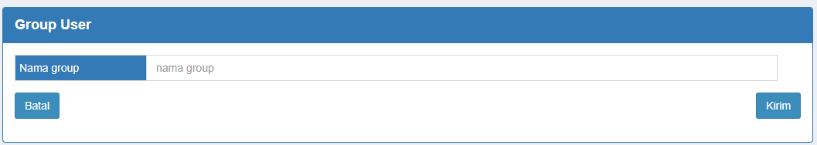
Tampilan halaman form user group

- Edit group
Untuk meng-edit Group klik button edit kemudian untuk proses selanjutnya sama dengan proses tambah group

- Hapus Group
Untuk menghapus group user klik button hapus kemudian akan muncul popup dialog untuk konfirmasi penghapusan, klik button Oke untuk menghapus atau Batal untuk membatalkan.

Menu Setting
Halaman ini berfungsi untuk mengatur menu dan pengelompokan menu berdasarkan group users

Main Menu
Pada halaman ini pengguna dapat merubah nama menu yang akan ditampilkan dan tipe menu. Type menu di bagi dua yaitu dropdown dan singgle menu. Dropdown menu yaitu menu tersebut bisa memiliki sub menu sedangkan single menu yaitu menu tersebut tidak memiliki sub menu.
Perubahan pada main menu akan berpengaruh pada menu admin dan menu halaman utama

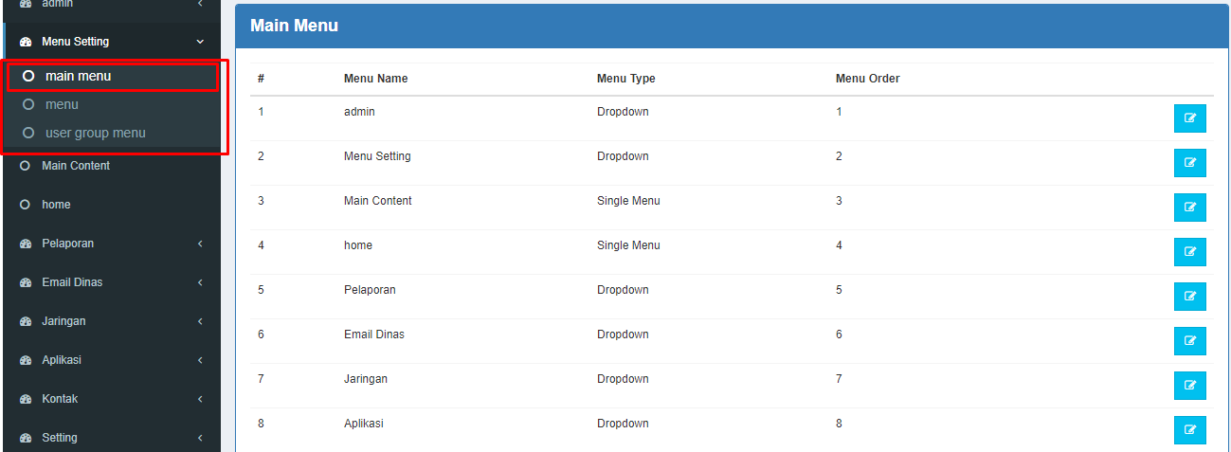
Tampilan halaman main menu

- Edit Main Menu
Untuk meng-edit Main menu klik button edit di kilim sebelah kana tabel. Masukan nama menu, pilih menu tipe dan masukan menu order pada form isian kemudain klik tombil Kirim untuk merubah atau Batal untuk membatalkan
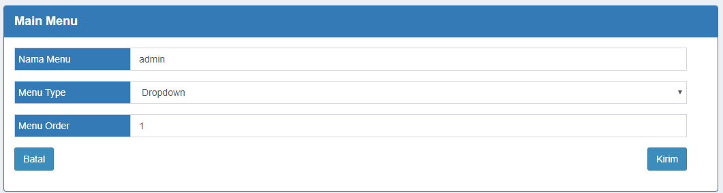
Tampilan form main menu

Menu
Pada halaman ini pengguna dapat merubah nama menu. Perubahan dihalaman ini akan berpengaruh pada halaman menu admin dan menu pada halaman utama
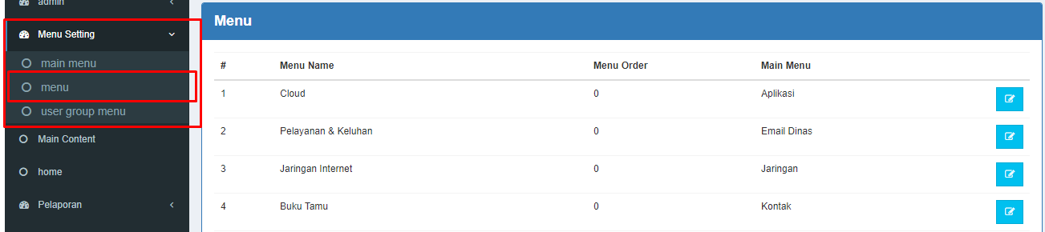
Tampilan halaman menu

- Edit Menu
Untuk mng-edit menu, klik button edit di kolom sebelah kanan tabel maka akan masuk kehalaman form menu. Masukan Nama menu, pilih main menu dan masukan menu order pada form isian yang tersedia kemudian klik button zkitim untuk merubah atau batal untuk membatalkan.

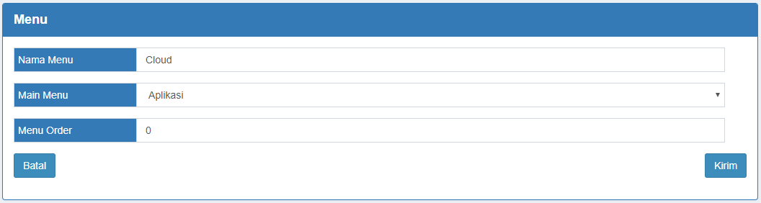
Tampilan halaman form menu

User Group Menu
Halaman ini berfungsi untuk menambah dan merubah menu yang dapat di akses oleh setiap group user

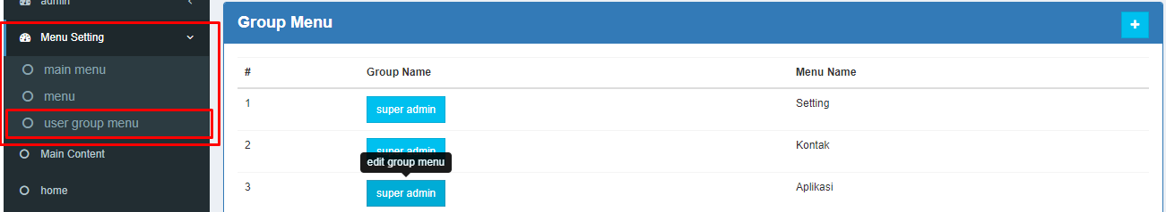
Tampilan halaman user group menu

Menambah Group menu
Klik button tambah dipojok kanan atas tabel, maka akan muncul halaman form, pilih user group, ceklis menu yang akan ditampilkan untuk group yang telah dipilih kemudian klik button Kirim untuk menyimpan atau button Batal untuk membatalkan

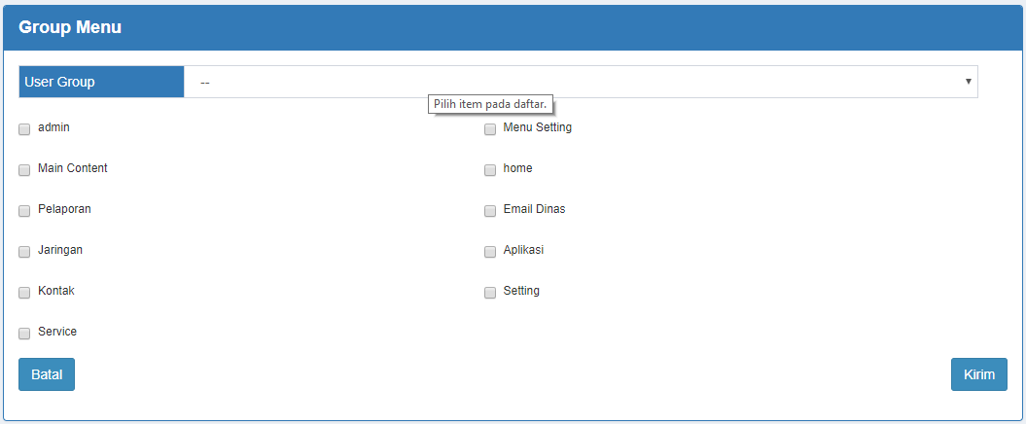
Tampilan halaman form group menu

- Merubah Group Menu
Untuk merubah group menu klik button nama group pada kolom Group Name maka akan masuk ke halaman form group menu, untuk proses selanjutnya sama dengan proses tambah group menu

Main Content
Halaman berfungsi untuk manambahkan content menu dan menentukan main menu content tersebut akan di simpan

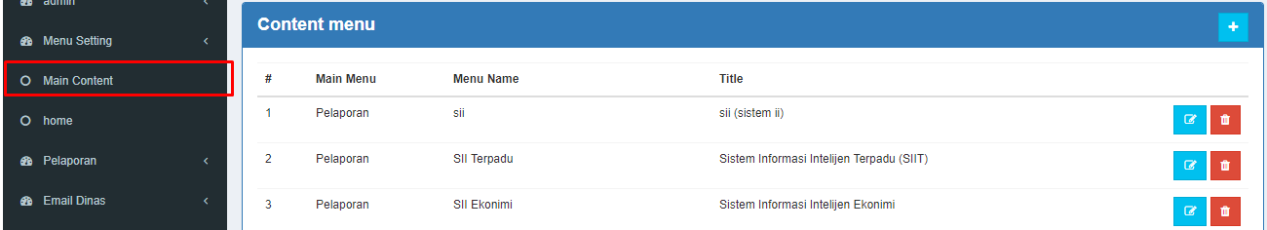
Tampilan halaman main content

- Tambah Main Content
Untuk manambah main content, klik button tambah di pojok kanan tabel maka akan masuk ke halaman form tambah main content, pilih main menu, masukan menu name, masukan judul utama, pilih file, masukan description pada form yang telah ada kemudian klik button kirim untuk menyimpan atau button batal untuk membatalkan
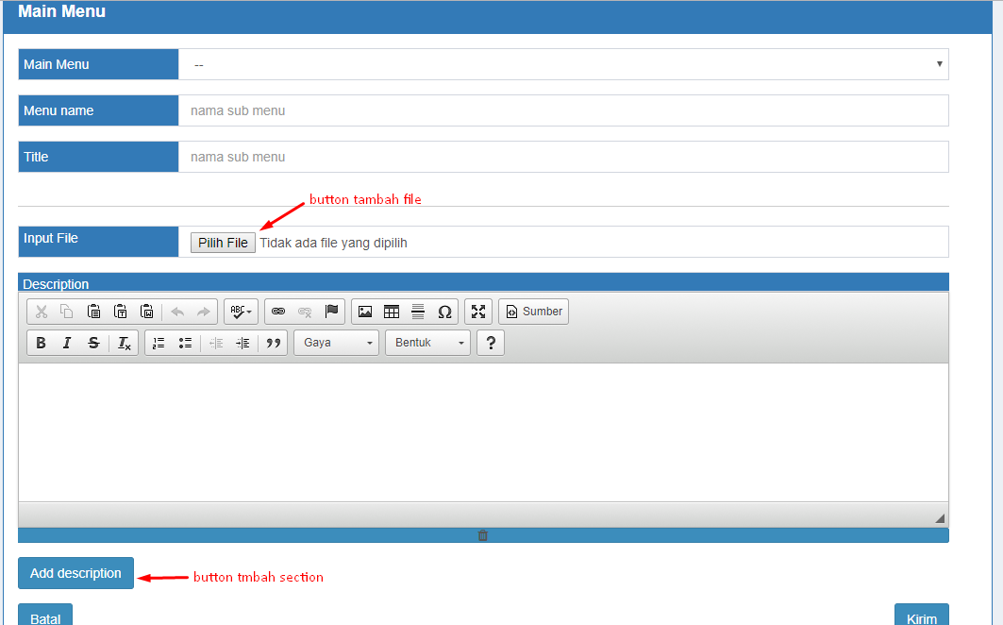
Tampilan form main conten

Setelah main content berhasil tersimpan maka akan ada penambahan menu pada kolom menu admin sesuai dengna nana menu content yang telah di masukana sebelumnya

- Edit Content Menu
Untuk mengedit content menu bisa melaui beberapa cara
  - Pertama, dari halaman menu main content klik button edit
  - Kedua dari Menu setting → menu kemudian klik button edit
  - Ketiga dari salah-satu menu kategori dibagian admin menu kemudian klik nama menu yang telah di buat sebelumnya, maka akan tampil detail contentyang telah di buat kemudian klik button edit do pojok kanan atas
Untuk poroses selanjutnya sama seperti proses tambah content

- Hapus Content Menu
Untuk menghapus menu klik button delete kemudian akan muncul popup dialog konfirmasi. Pilih Oke untuk malanjutkan proses hapus atau Batal untuk membatalkan

Home
Pada halaman ini pengguna dapat mengubah isi slide dan text pada halaman awal.
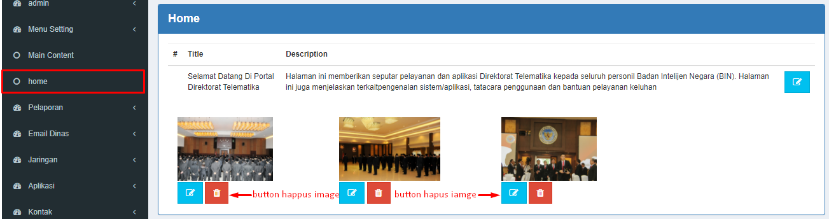
Tampilan halaman home

- Edit
Untuk merubah halaman home klik button edit maka akan masuk ke halaman form edit home, masukan title, description, masukan gambar untuk slide, kemudian klik button Kirim untuk menyimpan atau button Batal untuk membatalkan

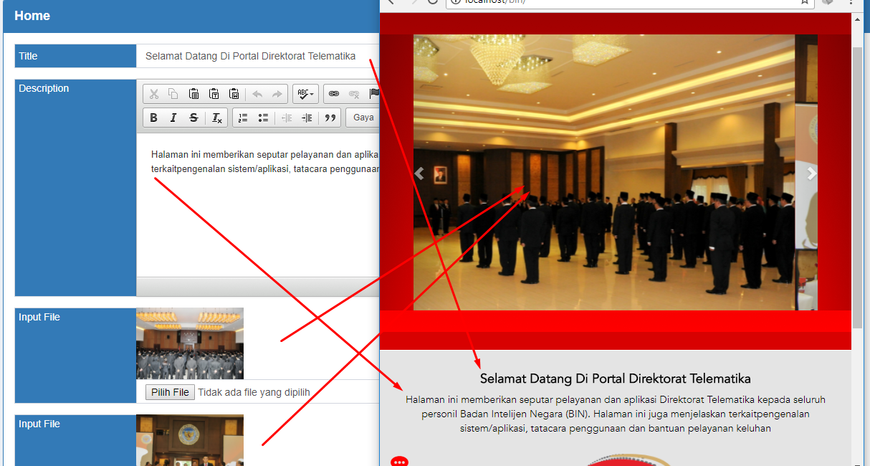

- Edit Slide Home
Untuk menedit slide home klik button edit image, maka akan masuk ke halaman form edit image. Pilih file image kemudian klik button Kirim

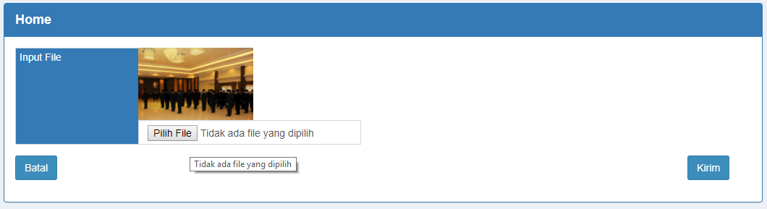
Buku Tamu
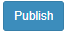
Halaman ini berfungsi untuk menyaring komentar yang masuk apakah akan ditampilkan atau tidak.
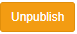
Untuk mem-publish komentar klik button publish
Untuk tidak mem-publish komentar klik button unpublish

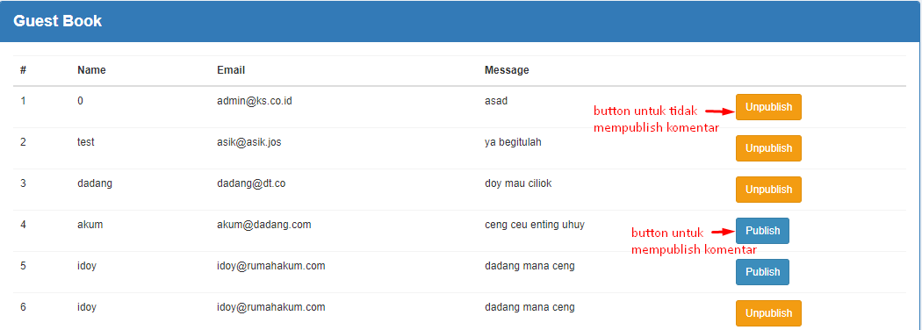
Tampilan halaman buku tamu

Visi Misi
Pada Halaman ini pengguna dapat mengubah visi misi
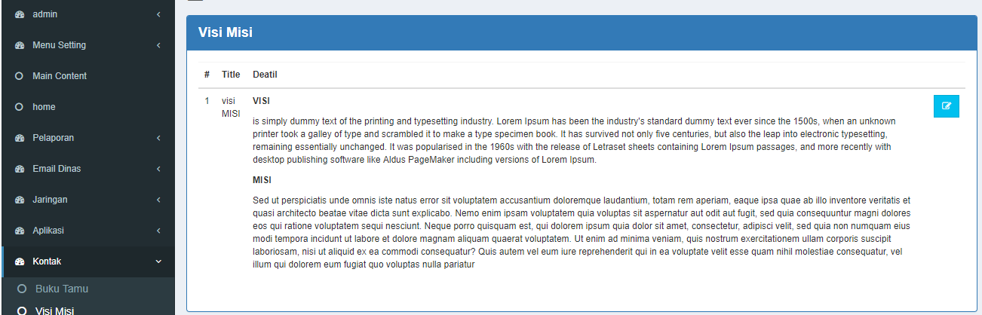
Tampilan halaman visi misi

- Edit Visi Misi
untuk meng-edit Visi Mis klik button edit maka akan masuk ke halaman form edit visi misi. Masukan title dan description pada form yang ada kemudian klik button Kirim untuk menyimpan atau button Batal untuk menbatalkan
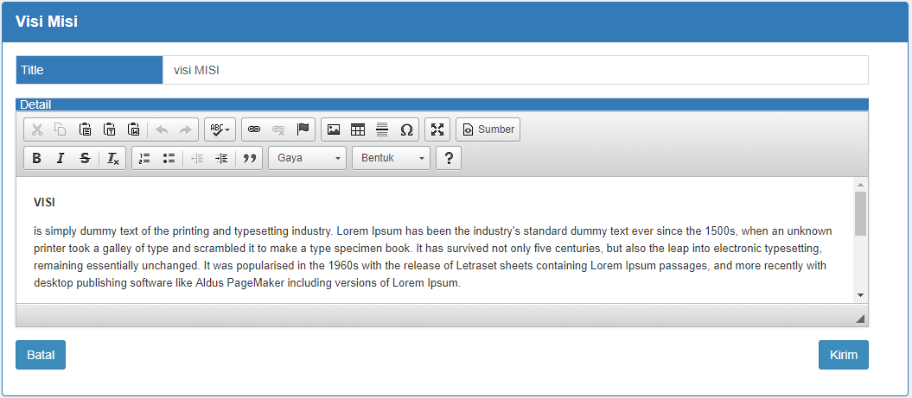
Tampilan halaman form visi misi

Header
Halaman ini berfung si untuk meng-update header.

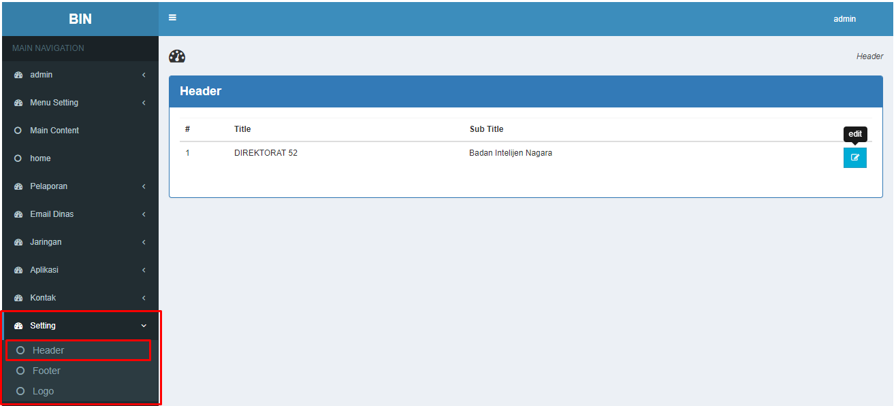
Untuk meng-update header klik button edit maka akan dirahkan ke halaman form header. Masukan title dan sub title kemudian klik button Kirim untuk menyimpan atau button batal untuk membatalkan
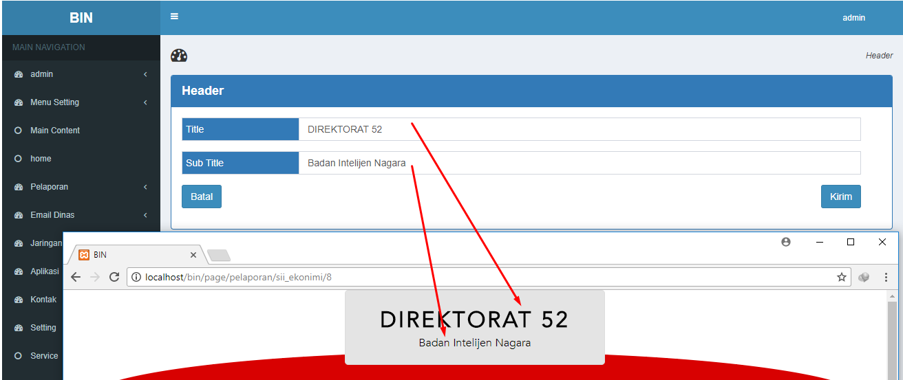

Footer
Halaman ini berfungsi untuk mengubah isi footer

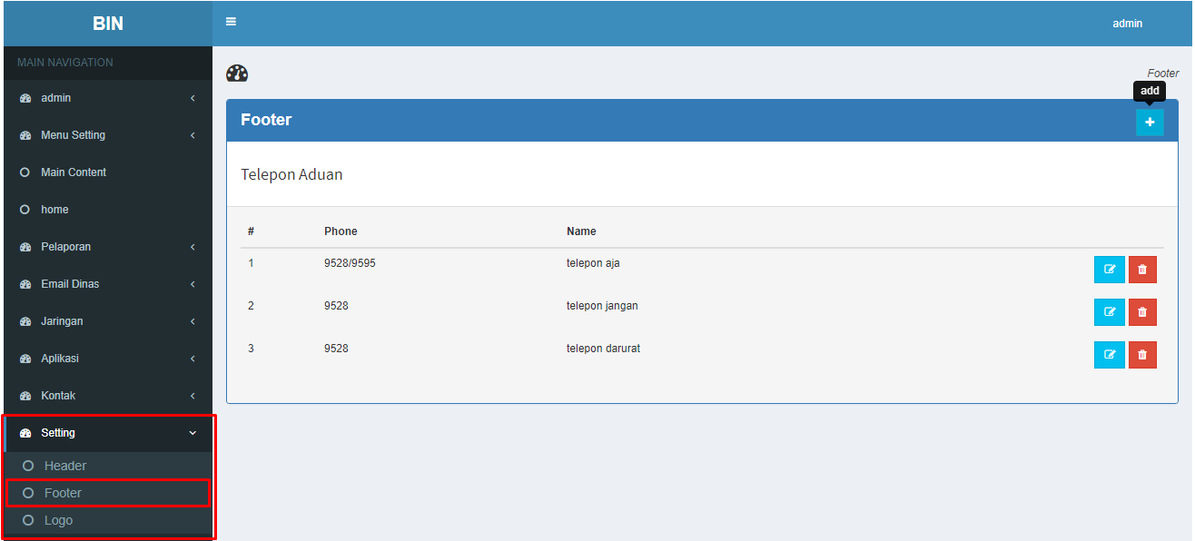
Tampilan halaman footer

- Tambah Footer
klik button tambah pada pojok kanan atas tabel maka akan masuk ke halaman form footer. Masukan phone, name kemudian klik button Kirim untuk menyimpan atau button batal untuk membatalkan
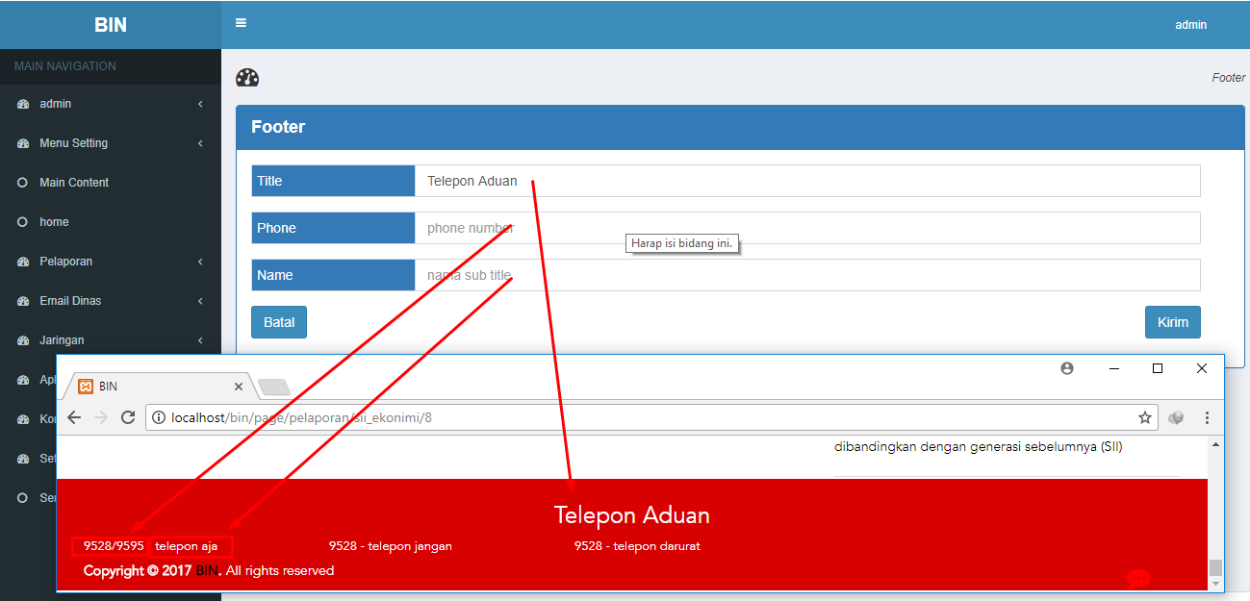
Tampilan halaman footer

- Update Footer
Untuk meng-update halaman klik button edit kemudian akan masuk ke halaman form, untuk proses selanjutnya sama seperti pada saat menabah footer

- Hapus Footer
Untuk menghapus footer klik button delete kemudian akan muncul popup dialog confirmasi, klik button Oke untuk menghapus dan button Batal untuk membatalkan

Logo
Halaman ini berfungsi untuk merubah logo pada halaman awal (home)

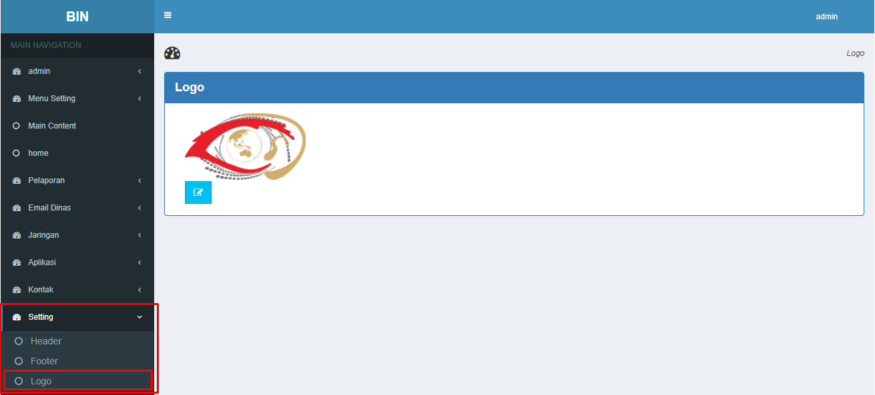
Tampilan halaman logo

- Update Logo
Klik button edit maka akan masuk ke halaman form, pilih gambar yang akan diupload kemudian klik button kirim

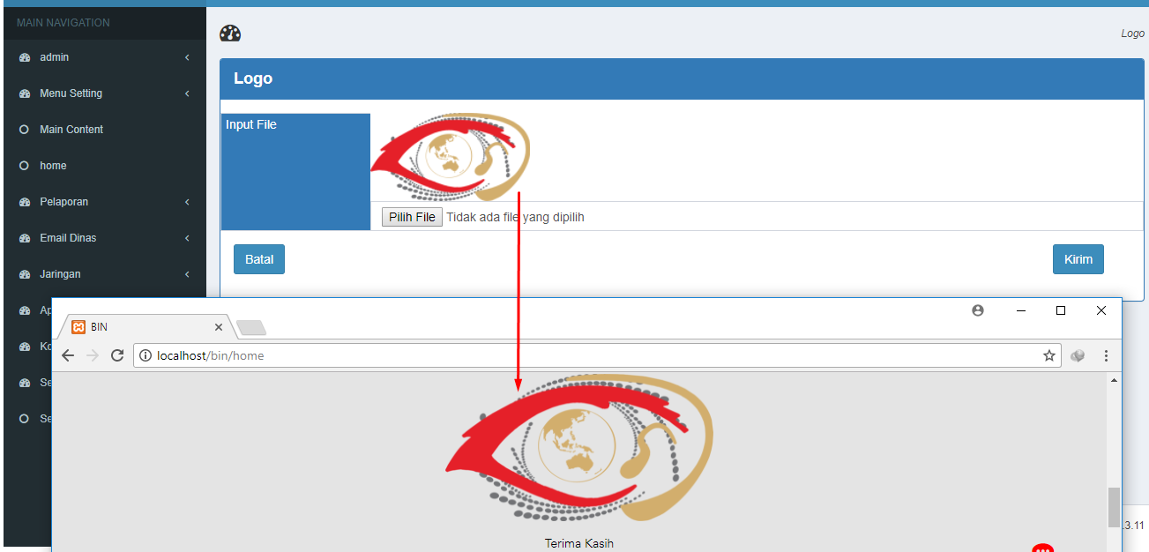
Tampilan halaman form logo

Services
Pada haaman ini pengguna dapat menambah, merubah dan menghapus services

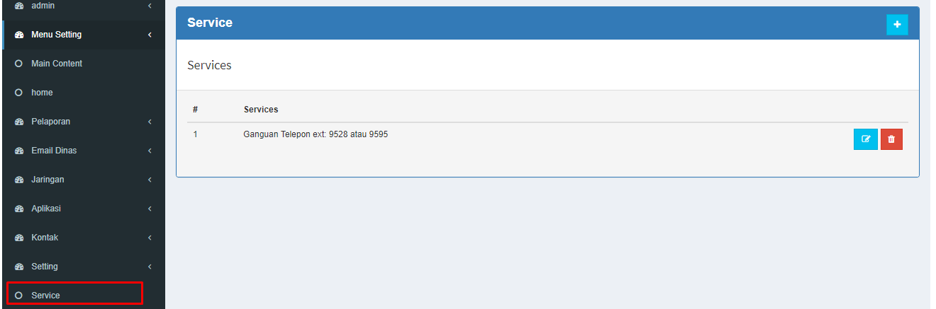
Tampilan halaman services

- Tambah Service
Untuk menambah service klik button tambah di pojok kanan atas tabel maka akan masuk ke halaman form service. Masukan service name kemudian klik button kirim untuk menyimpan atau button untuk membatalkan
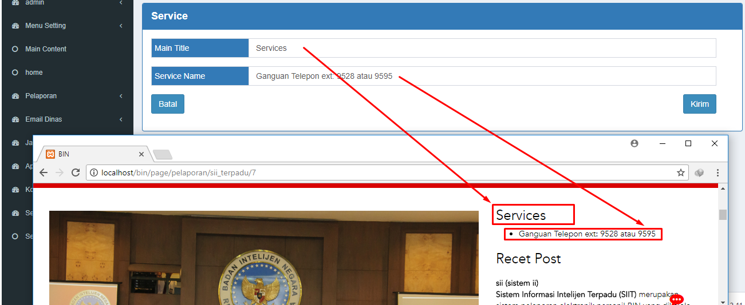
Tampilan halaman form services

- Update Services
Untuk mengupdate services klik button edit maka akan masuk ke halaman form services, untuk proses selanjutnya sama seperti proses tambah services

- Hapus Services
Untuk menghapus footer klik button delete kemudian akan muncul popup dialog confirmasi, klik button Oke untuk menghapus dan button Batal untuk membatalkan

